事前評価調書（事業費10億円以上）
事業名 | 大阪府立環境農林水産総合研究所建替え整備事業
担当部署 | 地方独立行政法人大阪府立環境農林水産総合研究所 経営企画室  （連絡先072－958－6552）
事業箇所 | 大阪府羽曳野市尺度442
目的 | 地方独立行政法人大阪府立環境農林水産総合研究所（以下「研究所」という。）は、より一層高い事業成果を挙げ、府民サービスを向上させることを目指して、平成24年４月に発足した。研究所の使命は、その定款第１条に定められた「環境、農林水産業及び食品産業に関する調査及び試験研究並びにこれらの成果の活用等を行うことによって、豊かな環境の保全及び創造、農林水産業の振興並びに安全で豊かな食の創造を図り、もって府民生活の向上に寄与する」ことである。また、災害時には環境汚染物質測定等の緊急対応が求められることもある。  研究所は、「食とみどり技術センター、羽曳野市」、「環境科学センター、大阪市」、「水産技術センター、岬町」、「水生生物センター、寝屋川市」の４施設を有する。  食とみどり技術センターの施設（研究所本部機能を含む）は築５０年以上を経過し老朽化が著しく、耐震性が現行建築基準法に対して大きく不足し安全性を欠くことから、早急な建替えが必要な状況にある。また、環境科学センターについても築４５年を経過し老朽化が進んでおり、環境の調査及び試験研究や災害時に環境汚染物質測定等の緊急対応が求められる施設としては非常に脆弱である。  このような状況のもと環境科学センターを羽曳野に移転し、食とみどり技術センターとともに一か所に集約することとする。
内容 | １．敷地面積 約２４．５ｈａ  ２．延床面積 ５，８０５㎡  ３．建物構成  (1)執務室 経営企画室、環境情報部、環境研究部、食の安全研究部  (2)役員室 理事長室、役員室  (3)農 大 執務室、教室、パソコン教室、農大図書室、学生相談室、ロッカールームなど  (4)会議室 会議室、応接室  (5)実験室 環境機器室 ８室、大気分析室 ２室、水質分析室 ４室、化学物質分析室 ４室、天秤室 １室、低温試料保存室 １室、微量分析室 ４室、植物栄養分析室 １室、機器分析室 ３室、試料乾燥調製室 ２室、データ処理室 ２室、土壌測定診断室 １室、電子顕微鏡室 など  (6)他所属 大阪府農政室推進課病害虫防除グループ  (7)その他 図書室、印刷室、更衣室、倉庫、電気室、トイレ、廊下など
事業費 | 全体事業費：約23.3億円  （内訳）調査費等 約0.8億円  工事費 約22.5億円
事業費 | 【事業費の積算根拠】  類似用途の実績工事費 | 【工事費の内訳】  本体整備費 約21.7億円  撤去費 約0.8億円
事業費の変動要因 | 【他事業者との協議状況】  特に無し
維持管理費 | 約18,000千円/年
関連事業 | ―
上位計画等に  おける位置付け | 地方独立行政法人大阪府立環境農林水産総合研究所「中期計画」
事業を巡る社会  経済情勢等 | １．研究所の使命と中期目標  研究所が果たすべき使命は、定款第1条に「環境、農林水産業及び食品産業に関する調査及び試験研究並びにこれらの成果の活用等を行うことによって、豊かな環境の保全及び創造、農林水産業の振興並びに安全で豊かな食の創造を図り、もって府民生活の向上に寄与する」ことと定められている。  また、大阪府は、地方独立行政法人法（平成15年法律第118号）第25条第1項の規定に基づき中期目標を定め、これを達成するよう研究所に対し指示している。すなわち、中期目標では、「第2 府民に対して提供するサービスその他の業務の質の向上に関する事項」において、事業者に対する技術支援、行政に対する技術支援を行うこと、なかでも行政に対する技術支援では緊急時への対応として、「災害及び事故の発生時において、府への協力等必要な支援を迅速かつ的確に行うこと。」が求められている。さらに、「第5 その他業務運営に関する重要事項」においては、「施設及び設備機器を良好かつ安全な状態で保持し、業務を円滑に進めるため、計画的に整備を進めること。」が求められる。  ２．“環境・食・みどり”分野の研究の融合化  “環境・食・みどり”に係る調査研究は、それぞれの分野が密接に連動しており、今後、多様化する社会ニーズや複雑化する環境問題に対応するためには、それぞれの研究分野が機能を融合化させて以下の調査研究に取り組むことが求められている。  （１）豊かな環境の保全  大阪府の重点施策「環境先進都市・大阪の実現と新たなエネルギー社会づくり」では、大気環境の改善として、微小粒子状物質（PM2.5）対策の推進と建物解体等工事におけるアスベスト飛散防止対策の推進を掲げている。  PM2.5や今後予想される新たな環境汚染に対しては、発生源の解析や分析法の開発など調査研究・技術開発が必要となる。環境保全の面では、土壌の有害物質などに対する対策、みどりや生物多様性の保全も重要な課題になっている。  （２）安全安心な農産物食品の生産  近年、輸入食品の農薬混入や未登録農薬残留、食品偽装など、農産物、食品の安全安心を脅かす事件が相次いだ。また、府民の※58.75％が本府の農業に対して安全安心な食を提供する役割を特に重要だと考えている。※（出典：平成18年度大阪府ネットパルアンケート）  化学農薬に依存しない農産物の病害虫防除技術としては、栽培技術を工夫した生態的防除法、光や静電気を利用した物理的防除法、天敵を利用した生物的防除法などが実用化されている。  また、こうした技術は、環境負荷を低減する技術としても重要であることから、安全・安心な食の提供と豊かな環境を保全するためにさらなる技術開発を進める必要がある。  （３）地産地消を実現する都市型農業の振興  本府のような農住近接の都市型農業においては、いわゆる生産者の顔の見える農業を推進することが、安全安心な農産物の提供につながる。大阪府は、重点施策「府民とともにめざす豊かな『食とみどり』の創造」の中で、大阪産（もん）ブランド化の推進、農産物直売所をはじめとした販売農家・地域の元気力の向上などの生産振興・地産地消の推進、大阪農業の担い手の育成・確保などをめざすとしている。  こうした施策を支えるため、農業の６次産業化を推進する食品開発技術や直売所向け野菜、花の生産技術などの府内生産者のニーズに合致した技術開発が求められている。
３．危機管理の取組支援、緊急時への対応
“環境・食・みどり”分野では、建物解体時のアスベスト分析、河川の悪臭等や異常水質による魚類へい死の原因究明調査、新たに海外から侵入したウメ輪紋ウイルス（ＰＰＶ）病に係る調査など、危機管理時におけるさまざまな技術的支援が求められ、さらに、これらの取組は緊急の対応が求められる。また、近い将来起こるとされている東南海・南海地震に備えるため、緊急時に稼働する必要がある分析機器や測定装置を設置する施設は、設備の特性に応じた耐震構造が必要である。築後５０年以上を経過した食とみどり技術センターは老朽化が著しく、耐震性が現行建築基準法に対して大きく不足し安全性を欠くことから、早急な建替えが必要な状況にある。同４５年の環境科学センターは老朽化が著しく、環境の調査及び試験研究や災害時に環境汚染物質測定等の緊急対応が求められる施設としては非常に脆弱であることから緊急時に求められる機能を十分に果たすことができない。
地元の協力体制等 | 特になし。
事業の投資効果  ＜費用便益分析＞  または  ＜代替指標＞ | 研究所の建て替え事業に関する費用便益分析については手法が確立されていない。  ただ、本事業により、今後とも大地震等の災害時も含め、研究所の機能を損なうことなく安定的に継続し、これまでの取組を維持、向上させることが可能になる。  研究所の24年度の主な実績を以下に示す。  １．府民サービスに係る技術支援の実施と情報発信  （１）事業者の技術支援  ア．農林水産業者、農・漁協等、民間企業等からの技術相談282件  イ．事業者からの受託研究20件・共同研究11件・依頼試験11件・試験機器・施設提供７件  （２）行政の技術支援（知見等の提供、調査・分析）  ア．微粒子状物質（ＰＭ2.5）、有害大気汚染物質など府域の環境モニタリング（30回）  イ．環境基準超過河川の超過原因特定や汚染範囲の確定のためのダイオキシン類分析（39検体）、工場等からの排ガス中の揮発性有機化合物（ＶＯＣ）分析（29検体）などの行政依頼検体分析  ウ．野菜、花き等の土壌障害対策など現地技術指導（52回）、分布を拡大させているカシノナガキクイムシによるナラ枯れ対策  エ．府が行う環境分析委託業務の分析精度を確保するための技術審査及びクロスチェック（対象事業者数41）  オ．国、大阪府、市町村など行政からの技術相談327件  （３）危機管理の取組支援、緊急時への対応  ア．建物解体時のアスベスト分析35回、131検体を実施  イ．河川の悪臭等や異常水質による魚類へい死の原因究明調査67検体  ウ．新たに海外から侵入したウメ輪紋ウイルス（ＰＰＶ）病に係る調査を府とともに７回実施  （４）講習会等や研修による研究所の成果普及  ア．府職員等対象の講習会や研究成果報告会（22回）  イ．新たに、府や市町村の職員対象の「研究所業務成果報告会」（大阪府環境農林水産部職員55名参加）、「研究所環境課題成果発表会」（大阪府職員42名、市町村職員24名参加）を実施  ウ．大阪府農業普及指導員対象の研修を実施（４回）。
事業の投資効果  ＜費用便益分析＞  または  ＜代替指標＞ | （５）農業の担い手の育成  ア．養成科コース；２年間の実践的な農業教育を実施（１学年25名、２学年19名）。卒業者数は19名で、就農・農業関係就職が15名  イ．短期プロ農家養成コース；新規就農を目指す都市住民や兼業農家等を対象に運営。集中コース野菜部門21名、集中コース果樹部門15名、入門コース53名  （６）情報発信  ア．ホームページ更新回数 114回（昨年度13回）、アクセス数 951,891件（昨年度379,754件）  イ．環境農林水産に関わる4種のメールマガジンを計427回配信（昨年度363回）  ウ．展示会・イベント等への出展26件（昨年度７件）  エ．報道資料提供45件（24件）  ２．技術支援の基盤となる調査研究の実施  （１）技術支援の基盤となる調査研究の推進  ア．「環境分野」「農業分野」「水産分野」において重点研究分野（28課題）、新たな研究分野（17課題）、基盤となる調査・研究（87課題）計132課題の事業を実施  イ．学術論文（37件）と学会等（71件）計108件を発表  （２）重点研究分野への取組  ア．「安全・安心な特産農産物生産を目指した総合的作物管理（ＩＣＭ）技術」に係る分野  →光照射によるアザミウマ類防除システムの開発、イチジク土壌病害防除のためのコンポスト施用技術、薬剤土壌潅注処理の害虫防除効果などを研究  イ．「都市域におけるバイオマスの地域循環システム」に係る分野  →牛糞のバイオ固形燃化や食品製造副産物の家畜飼料への利用などを研究  （３）新たな研究分野への取組  ア．大阪産（もん）を利用した新商品開発等に取り組む事業者を技術的に支援するチャレンジ支援事業
定性的分析 | 「環境農林水産分野を統括する総合研究所」として拠点整備ができ、「水産技術センター」「水生生物センター」とともに研究調査を行う機関として、府民の安全・安心な環境と食の創造及び農林水産業の振興に貢献できる。  １．災害時及び事故時等における状況調査・分析や農産物の病虫害等の緊急診断等を行うことによって、環境及び食の安全・安心に係る府の緊急時対応を技術的に支援できるとともに、災害時及び事故時等において、研究所の保有する有益な情報を発信することで、府民の安全・安心に寄与することができる。  ２．“環境・食・みどり”に関する情報をわかりやすく府民に発信する拠点とし、府民の安全・安心な環境と食の創造に貢献できる。  ３．地域における多様な技術的ニーズをきめ細かく把握した質の高い調査研究の実施等により府内の事業者に対して貢献できる。

事業段階ごとの  進捗予定と効果 | 【予定年度】  平成23年度 基本構想  平成24年度 基本計画  平成25年度 基本設計  平成26年度 実施設計  平成27年度～平成28年度 工事
完成予定年度 | 平成28年度末予定。
代替手法との  比較検討 | 現地建替えについて  森之宮にある環境科学センターについては、施設を稼働させながら現地建替えを行えるスペースはない。  また、森之宮地区は、平成23年2月に策定された「府立成人病センターの移転を前提とした大手前・森之宮地区の土地利用基本計画」(素案)において、森之宮地区におけるまちづくり計画地の一部として検討されている。
自然環境等への  影響とその対策 | “環境・食・みどり”を総括する研究拠点となることから、省エネ、緑化、自然エネルギーの利用、再生資源の利用をキーワードに、基本設計、実施設計段階で検討を行う。
その他特記事項 | 特になし

外部の専門家  による意見等 | 環境科学センターを羽曳野に移転し、食とみどり技術センターとともに１箇所に集約する現計画について異議はない。  また、集約建替えであることからセンター相互のシナジー効果の更なる発揮を期待する。
意見等への対応 | 集約後の新しい施設でそれぞれの機能を融合することにより「環境農林水産分野を統括する総合研究所」として拠点整備し、「整備における７つの視点」に示すように、部門間の連携が行いやすく、職員が一体となって研究に取り組めるような機能連携型施設計画を進めていく。
対応方針 | 事業実施  ＜判断の理由＞  研究所の使命は、「環境、農林水産業及び食品産業に関する調査及び試験研究並びにこれらの成果の活用等を行うことによって、豊かな環境の保全及び創造、農林水産業の振興並びに安全で豊かな食の創造を図り、もって府民生活の向上に寄与する」ことである。また、災害時には環境汚染物質測定等の緊急対応が求められる。  研究所評価委員会では、不適正事例が増加している解体工事に伴うアスベスト緊急分析、微小粒子状物質（ＰＭ2.5）の動態や影響解明等の調査研究、コイヘルペス病の緊急調査など、初年度から法人化したメリットを発揮すべく努力したものと評価され、また中小事業者に向けた「省エネ・省ＣＯ₂相談窓口」の運営や、行政課題の解決に向け必要な知見等を提供するなど、公的機関としての役割も十分果たした事も評価された。  しかしながら、食とみどり技術センターの施設（研究所本部機能を含む）は築５０年以上を経過し老朽化が著しく、耐震性が現行建築基準法に対して大きく不足し安全性を欠く状況にある。また、環境科学センターについても築４５年を経過し老朽化が進んでおり、環境の調査及び試験研究や災害時に環境汚染物質測定等の緊急対応が求められる施設としては非常に脆弱である。  今後も研究所に課せられた使命を継続的に果たすとともに、更なるシナジー効果を発揮するため、両施設を一か所に集約し、建替えを進める。

大阪府立環境農林水産総合研究所建替え整備事業 概要図
事 業 箇 所 図
配置イメージ図

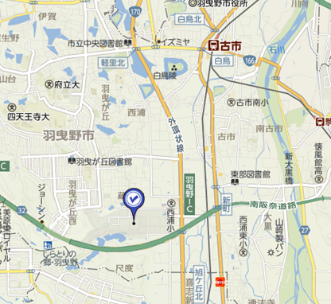
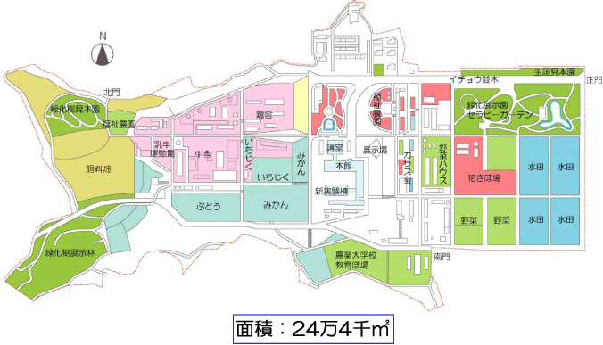
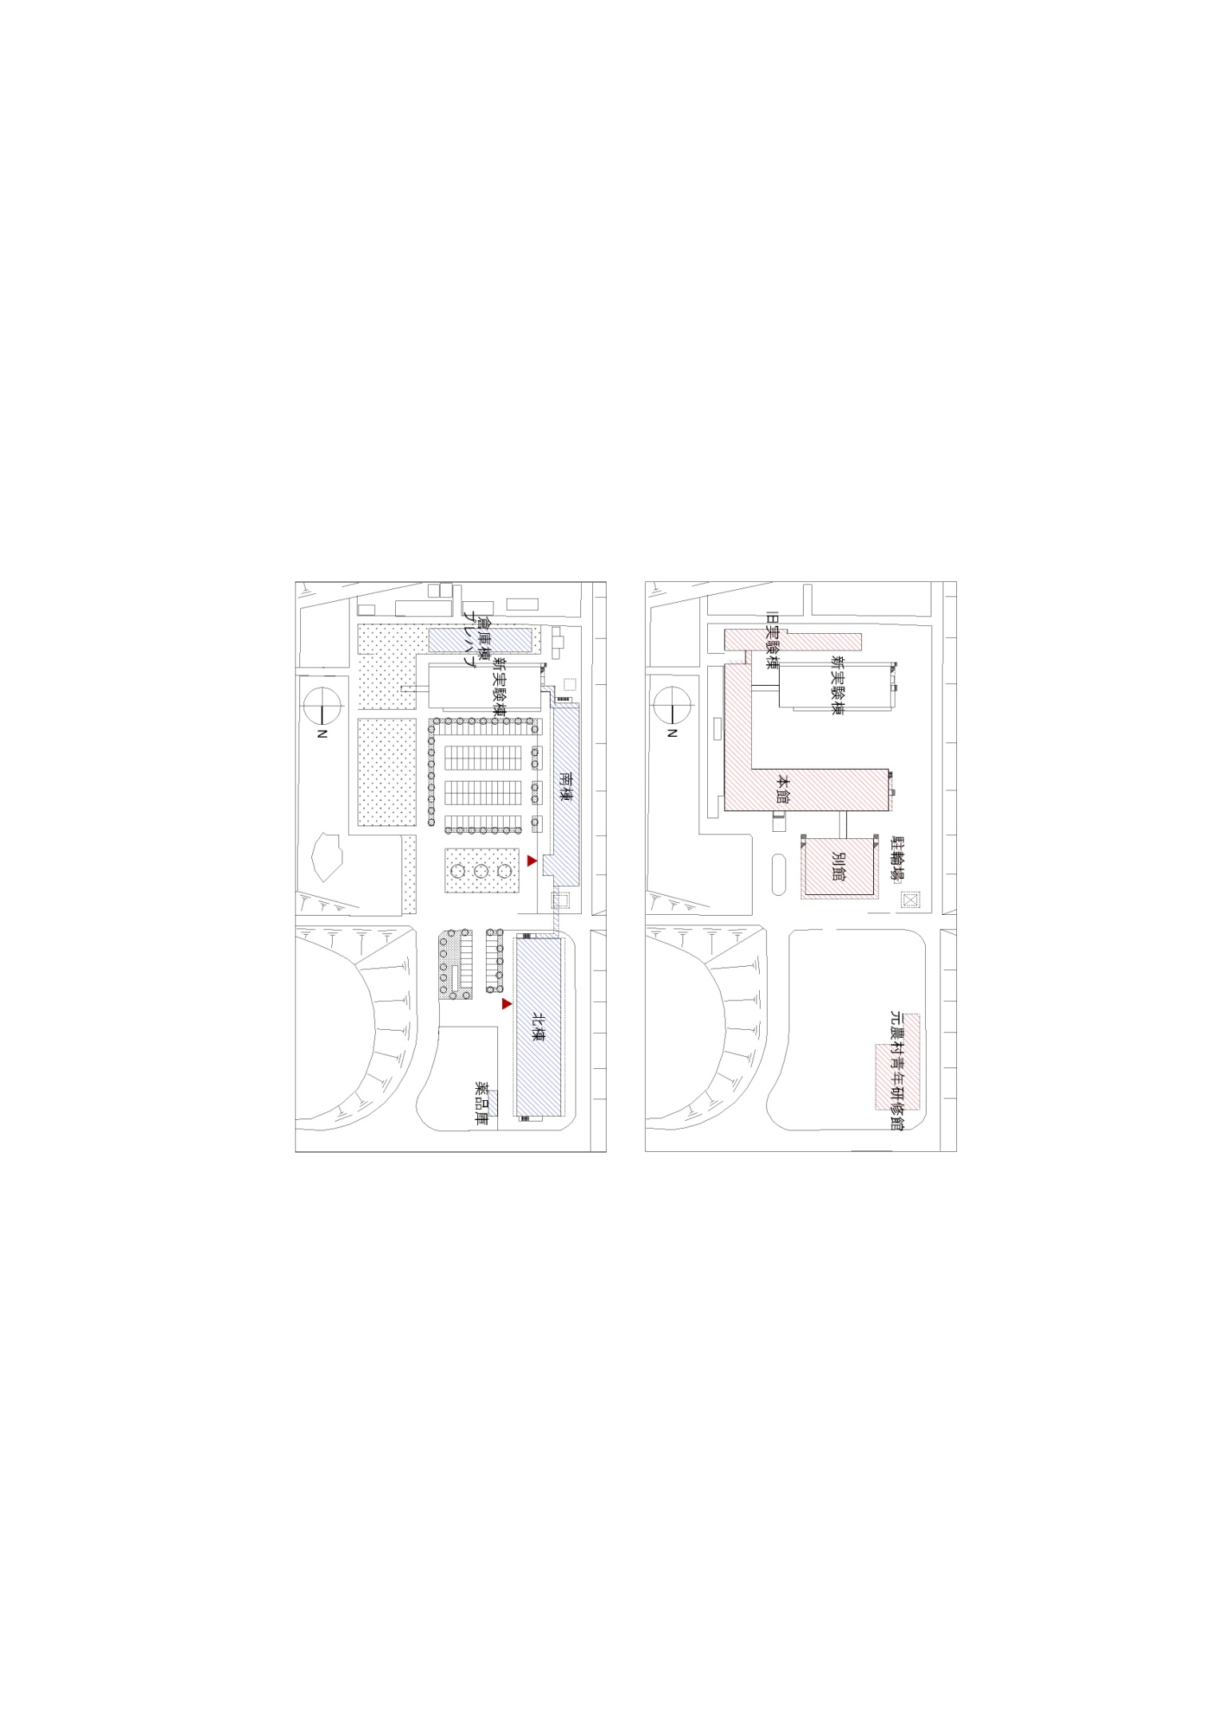
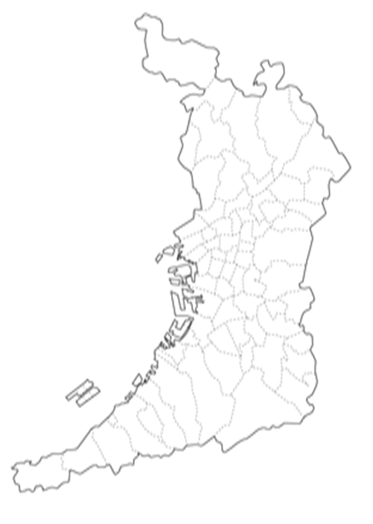
近鉄長野線
国道１７０号
旧国道１７０号
羽曳野市
建替え整備範囲

